**EKSTRAKSI DNA**

Kalau kita perhatikan pada sel organisme, baik itu sel hewan, tumbuhan dan bakteri maka inti sel yang berupa DNA ada di tempat bagian dalam yang sangat terlindung oleh komponen sel. Maka untuk mendapatkan DNA tersebut, dinding selnya harus kita rusak terlebih dahulu. Lihatlah gambar sel organisme berikut ini.

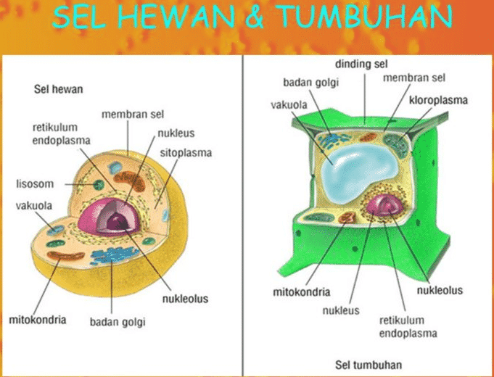

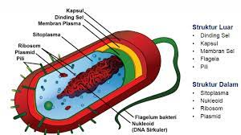

Secara garis besar maka pengambilan/ekstraksi DNA bertujuan untuk memisahkan DNA dari bahan lain seperti protein, lemak, dan karbohidrat.

Prinsip utama dalam ekstraksi DNA ada tiga, yakni :

1. Tahap pertama dalam isolasi DNA adalah proses perusakan atau penghancuran membran dan dinding sel untuk memecah sel dan mengeluarkan isi sel. Tahap ini dapat dilakukan dengan beberapa cara yakni dengan cara fisik seperti menggerus sampel dengan menggunakan mortar dan pestle dalam nitrogen cair atau cara kimiawi maupun enzimatik. Penghancuran dengan menggunakan bahan kimia misalnya dengan menggunakan detergen yang dapat melarutkan lipid pada membran sel sehingga terjadi destabilisasi membran sel, dan cara enzimatik seperti menggunakan proteinase K untuk melisiskan membran serta mendegradasi protein globular maupun rantai polipeptida dalam komponen sel. Penghancuran (lisis), ektraksi atau pemisahan DNA dari bahan padat seperti selulosa dan protein, serta pemurnian DNA. Prinsip isolasi DNA pada berbagai jenis sel atau jaringan pada berbagai organisme pada dasarnya sama namun memiliki modifikasi dalam hal teknik dan bahan yang digunakan. Isolasi DNA pada tumbuhan dapat dilakukan dari berbagai organ baik daun, batang, akar maupun duri, namun umumnya jaringan yang diambil adalah jaringan yang masih muda karena belum mengandung banyak metabolit sekunder yang mengotori DNA hasil isolasi.
2. Tahap yang kedua yaitu ekstraksi DNA. Pada tahapan ekstraksi DNA, biasanya digunakan *chelating agent* seperti ethylenediamine tetraacetic acid (EDTA) yang berperan menonaktivkan enzim DNase yang dapat mendenaturasi DNA. Larutan Fenol digunakan agar protein menjadi terdenaturasi, yang bertujuan menyebabkan protein kehilangan kelarutannya dan mengalami presipitasi yang selanjutnya dapat dipisahkan dari DNA melalui sentrifugasi. Selain fenol, dapat pula digunakan campuran fenol dan kloroform atau campuran fenol, kloroform, dan isoamil alkohol untuk mendenaturasi protein.
3. Tahap ketiga yakni presipitasi/pengendapan dengan menggunakan etanol dan isopropanol. Kedua senyawa tersebut akan mempresipitasi DNA pada fase aquoeus sehingga DNA menggumpal membentuk struktur fiber dan terbentuk pellet setelah dilakukan sentrifugasi.

Setelah didapatkan pellet DNA, dilakukan pelarutan DNA dengan menggunakan buffer TE atau H2O setelah pellet terlebih dahulu dikeringkan. Larutan DNA ini selanjutnya dapat diuji kualitatif dan kuantitatif dengan sperktrofotometer atau nanodrop serta dengan elektroforesis. Uji dengan spektrofotometer atau nanodrop pada prinsipnya adalah dengan menghitung perbedaan penyerapan cahaya UV dimana pita ganda DNA dapat menyerap cahaya UV pada 260 nm, sedang kontaminan protein atau phenol dapat menyerap cahaya pada 280 nm. Nilai kemurnian DNA dihitung dengan cara absorbansi 260 nm dibagi dengan nilai absorbansi 280 (Å260/Å280), dan nilai kemurnian DNA berkisar antara 1.8- 2.0

TAHAP EKSTRAKSI DNA

